**MAQUINAS SIMD (SINGLE INSTRUCTION, MULTIPLE DATA)**

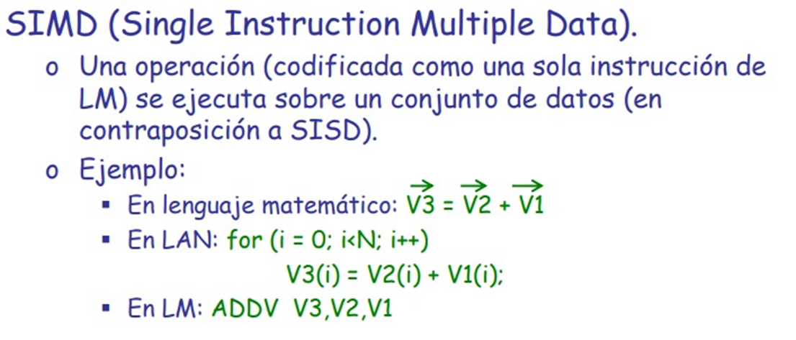

**FUNCIONAMIENTO.**

En una máquina SIMD, varios elementos procesados se supervisan por una unidad de control. Todas las unidades de procesamiento reciben la misma instrucción desde la unidad de control, pero operan con diferentes conjuntos de datos, los cuales provienen de distintos flujos de datos. Las características principales de este tipo de máquinas paralelas son:

• Distribuyen el procesamiento sobre una larga cantidad de hardware

• Operan concurrentemente con muchos elementos de datos diferentes

• Realizan el mismo cálculo en todos los elementos de datos

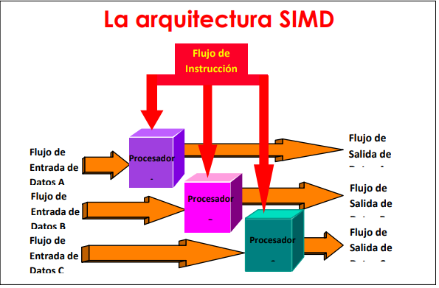

Así, cada unidad de procesamiento ejecuta la misma instrucción al mismo tiempo, y los procesadores operan de manera síncrona. El potencial de speedup o aceleración de las máquinas SIMD es proporcional a la cantidad de hardware disponible. El paralelismo hace que las máquinas SIMD desarrollen altas velocidades.

Las máquinas SIMD dieron respuesta a aplicaciones científicas y de ingeniería que realizaban operaciones sobre estructuras muy regulares, como pueden ser arrays o vectores. Los computadores paralelos array processors y vector processors son los más conocidos. La característica más importante de este tipo de máquinas es que aplican una misma operación (instrucción) sobre una secuencia de datos, ya sea teniendo una serie de procesadores o unidades funcionales que operan a la vez (array processors), o bien con una unidad funcional que opera secuencialmente sobre una secuencia de datos (vector processors).

**Array processors y Vector processors.**

Las arquitecturas paralelas SIMD las podemos clasificar en

* Array processors

Los array processors básicamente consisten en un gran número de procesadores idénticos que realizan la misma secuencia de instrucciones en datos diferentes. Cada procesador, en paralelo con el resto de procesadores, realiza la misma instrucción sobre los datos que le toca procesar.

* Vector processors

Los vector processors, desde el punto de vista del programador, son lo mismo que los computadores array processors. En cambio, el procesamiento de los datos no se hace en paralelo. Los datos son procesados por una única unidad funcional muy segmentada.

**Aplicaciones**

* Procesamiento de gráficos.

La arquitectura SIMD juega un rol critico en el renderizado y procesamiento de efectos gráficos en tiempo real. Las unidades de procesamiento de gráficos (GPU), que son dispositivos SIMD altamente paralelos, aprovechan las instrucciones SIMD para acelerar tareas de renderizado complejas, como cálculos de iluminación, mapeo de texturas y transformaciones geométricas.

* Procesamiento de señal e imagen.

Las instrucciones SIMD son extensamente utilizadas en aplicaciones de procesamiento de señal e imagen, incluyendo compresión de audio y video, filtrado digital y reconocimiento de patrones.

* Computación científica.

En simulaciones científicas y modelado computacional, las arquitecturas SIMD ofrecen ventajas de rendimiento significantes al paralelizar cálculos numéricos en grandes conjuntos de datos. Desde simulaciones de dinámica molecular hasta modelos de

* Aprendizaje automático e Inteligencia Artificial.

El campo del aprendizaje automático y la Inteligencia Artificial (IA) depende en gran medida de técnicas de procesamiento paralelo para entrenar e implementar modelos de aprendizaje profundo de manera eficiente. Las instrucciones SIMD se utilizan en operaciones de redes neuronales, como multiplicaciones de matrices, convoluciones y funciones de activación, acelerando las tareas de entrenamiento e inferencia realizadas por los sistemas de IA.

* Criptografía y Encriptado

En los algoritmos criptográficos y los protocolos de comunicación segura, las arquitecturas SIMD contribuyen a acelerar los procesos de encriptado y desencriptado, asegurando una robusta seguridad y privacidad de los datos.

**Ejemplos.**

Ejemplos de computadoras SIMD incluyen la ILLIAC IV, MPP, DAP, CM-2, MasPar MP-1 y MasPar MP-2 [Roosta99].

En la actualidad las consolas de videojuegos y las tarjetas gráficas hacen un uso intenso de este tipo de procesamiento.

*INSERTAR MAS EJEMPLOS* XDD

FUENTES:

Exploring Parallel Processing: SIMD vs. MIMD Architectures Aditya Bhuyan

[Programación concurrente y Paralela – Dr. Mario Rossainz Lopez (Universidad de Puebla)](https://www.cs.buap.mx/~rossainz/PCyP_Maestria/1_Apuntes/7_ProgParalela2.pdf)

[“Multiprocesadores y multicomputadores” Daniel Jiménez-González - (FUOC. Fundación para la Universitat Oberta de Catalunya)](https://openaccess.uoc.edu/bitstream/10609/79549/2/Arquitecturas%20de%20computadores%20avanzadas_M%C3%B3dulo%202_Multiprocessadores%20y%20multicomputadores.pdf)